**Fototapety Paryż - widowiskowe, stylowe, romantyczne**

**<strong>Fototapety Paryż</strong> to propozycja nie tylko dla miłośników stolicy Francji. Odwiedź sklep internetowy Topago i zobacz, jak może prezentować się wnętrze Twojego pomieszczenia!**

kie jest najbardziej romantyczne miasto na świecie? Choć konkurencja jest spora i mocna, bez wątpienia palmę pierwszeństwa dzierży stolica Francji. Zafunduj sobie więc klimat tego miasta w swoim pokoju! **Fototapety Paryż**, jakie znajdziesz u Topago, sprawią, że w twoim pokoju zrobi się niemal tak romantycznie, jak nad Sekwaną.

**Fototapety Paryż - bogactwo kolorów i wzorów**

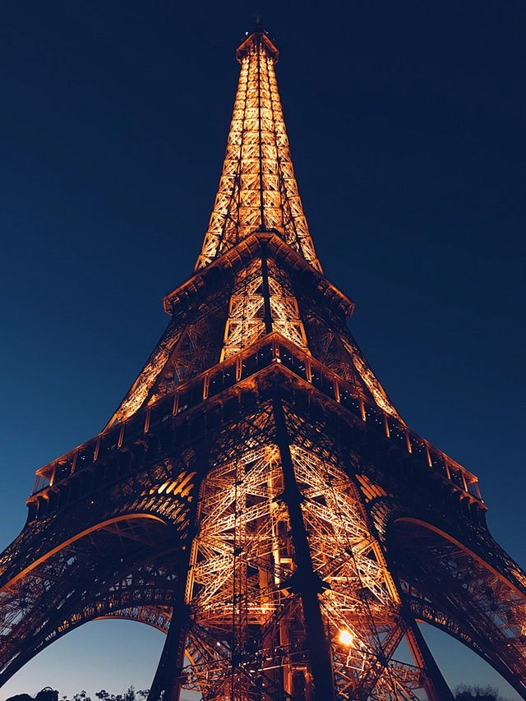

*Fototapety Paryż* doskonale sprawdzą się w wielu różnych rodzajach pomieszczeń. Dominującym elementem na większości wzorów jest oczywiście Wieża Eiffela - symbol miasta i całego kraju. Oczywiście, nie brak także pejzaży pozbawionych stalowego pomnika. Paryż pozostaje jednym z najpiękniejszych miast na świecie, toteż odnalezienie atrakcyjnych scenerii nie jest problemem. Tapety takie mogą mieć różną kolorystykę, zależnie od wybranego wzoru. Jeżeli interesują nas odcienie błękitu, koniecznie musimy szukać ujęć z niskiej perspektywy, które w tle będą miały niebo. Gdy potrzebujemy zieleni, dobrze byłoby rozejrzeć się za czymś, co na pierwszym planie prezentuje park - tych w Paryżu nie brakuje. Z kolei czerwienie i brązy będą zawarte w motywach architektonicznych. Mnogość wzorów oferowanych przez Topago sprawia, że każdy bez trudu znajdzie coś dla siebie.

**Gdzie sprawdzą się paryskie fototapety?**

[Fototapety Paryż](https://topago.eu/fototapety-na-szafe-88-Paryz.html) do obowiązkowa propozycja dla każdego frankofila. Świetnie sprawdzą się jako wystrój nowoczesnej restauracji, aspirującej do awangardy artystycznej. Wspaniale podkreślą także wnętrze i charakter w pokoju dla nastolatki lub studentki.